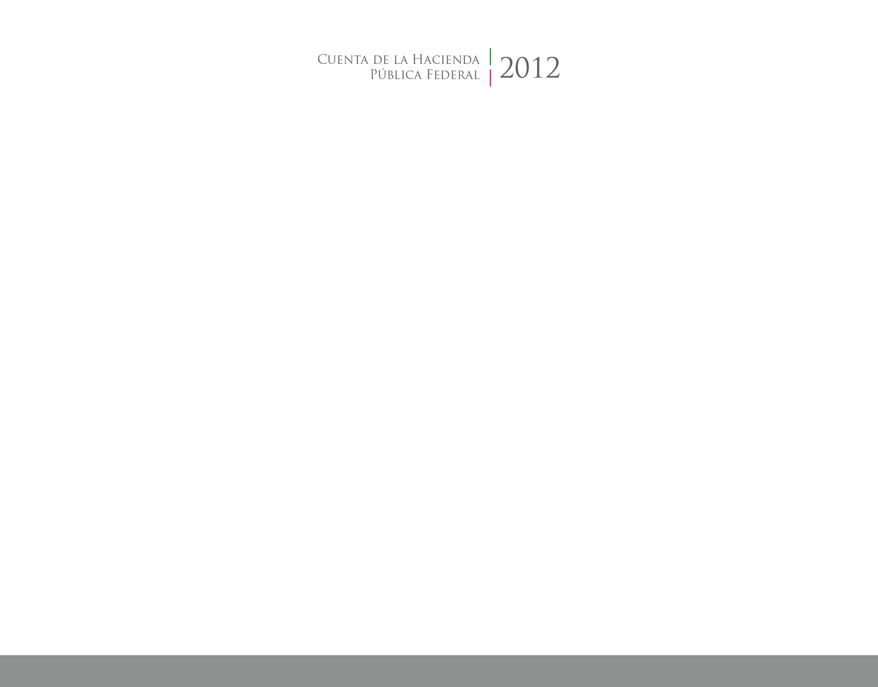



**Información**

**Contable**



2017

CUENTA PÚBLICA

ENTIDAD FEDERATIVA DE TLAXCALA